Гимнастика и развитие координации ребенка от 1 до 2 лет

Малыши в группе «Солнышко» каждое утро делают зарядку, а в течение дня разминки, логоритмики, массажи, игровые упражнения. Всё это способствует развитию координации движения. Вот так весело и полезно можно провести время с ребёнком дома:

1. Логоритмика – танцы под музыку Железновых и др.
2. «Пройди по комнате, не задевая предметов» - передвижение по комнате, загроможденной различными препятствиями.
3. Учиться ходить по дорожке (из книжек, ленточек и т.п.).
4. Перешагивать препятствия (высоко поднимая ноги).
5. Катать мячики, машинки.

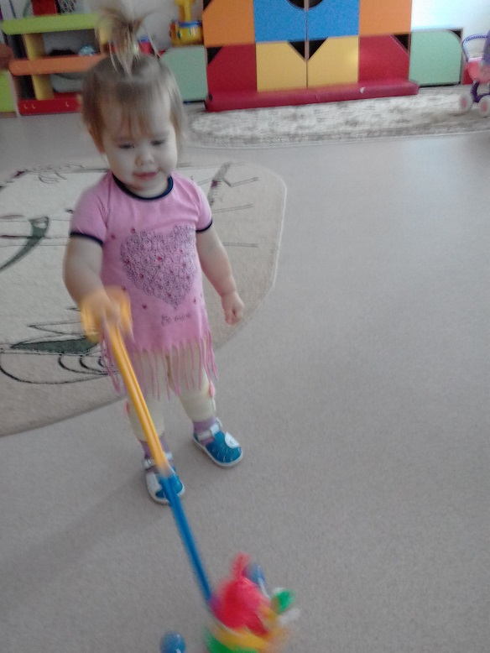

6. Учиться прыгать на месте (ближе к 2 годам, можно учиться прыгать на батуте).
7. Бить по мячу ногой.
8. Ползать по лабиринту (покупному или самодельному - из стульев и т.п.).
9. Лазать: на детской площадке, с поддержкой взрослым (горки, стеночки и т.п.) и дома: на спорткомплексе, на диван - с дивана, забираться на стул и т.п.
10. Учиться переносить различные предметы большие, но лёгкие.

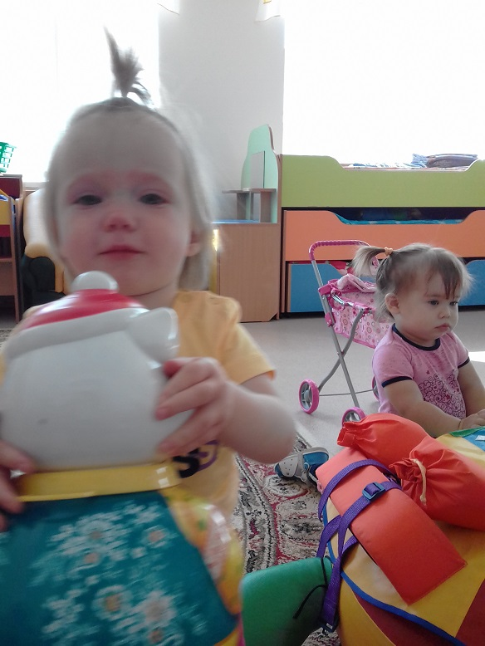
11. На улице – побольше ходить, но не заставлять ребенка ходить, если он не хочет. Если ребенок отказывается идти, значит, устал или не может! К трем годам малыш окрепнет, и сам с удовольствием будет топать на значительные расстояния, если торопить события и «заставлять» ребенка ходить - это может негативно сказаться на развитии суставов и костей.
12. Ходить по наклонным поверхностям - в горку, с горки, по пандусу, по лестнице.
13. Толкать тележку, игрушечную коляску.

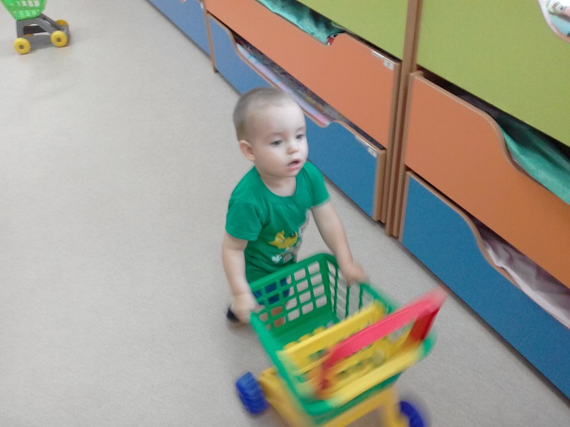
14. Тянуть за собой предметы на веревочке.

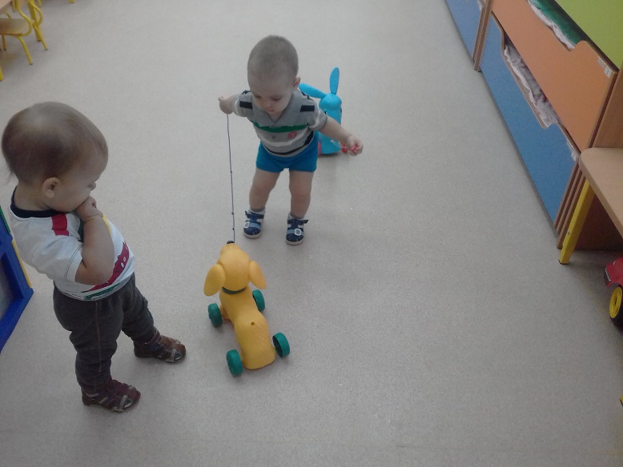
15. Играть с мамой в догонялки.
16. Простая зарядка по возрасту, сопровождающаяся потешками.
17. Ходьба по массажным коврикам и массирующим поверхностям (камушкам, каштанам, песку, траве и т.п.).
18. Учиться водить с мамой хоровод (ближе к 2 годам).
19. Учиться катать машинку через “тоннель”.
20. Играть в разные способы ходьбы (как мишка, широко расставив руки и ноги; как зайчик, подпрыгивая; как лошадка, поднимая ноги; как солдат, маршируя).
21. Ловить выпущенные мамой мыльные пузыри и лопать их.
Информацию подготовила
воспитатель МА ДОУ АР
детский сад «Сибирячок»
Полупан Елена Андреевна

